Appui au développement et à
l’adaptation de l’agriculture et de l’agroalimentaire


Conservation des bleuets sous atmosphère modifiée (AM)

Problématique

La production de bleuet en corymbe connaît, depuis ces dernières années, un intérêt considérable de la part des producteurs. La production de la région de la Chaudière-Appalaches s’est considérablement accrue passant de moins de 5 hectares en 1990 à plus de 35 hectares en 2005. Plusieurs autres régions du Québec ont connu un essor remarqué, la superficie actuelle dépasse probablement les 200 hectares.

La mise en marché du bleuet se fait assez facilement vu l’engouement des consommateurs pour ce petit fruit. La production actuelle ne répond pas toujours à la demande. Sous notre climat frais, la période de production s’échelonne de la mi-juillet à la fin août avec un pic de production au début d’août. Cette période de production arrive tout juste après les fortes récoltes du Michigan, du New-Jersey et de la Colombie-Britannique. Cependant, il arrive que les prix demeurent bas en début de récolte et ce dû au fort volume encore présent sur les marchés.

Septembre demeure une période creuse, la récolte du bleuet en corymbe étant presque terminée. Nous observons cependant, à ce moment, une remontée des prix pour le bleuet provoquée par la rareté du produit.

Objectifs

Objectif principal
- Permettre la conservation prolongée des petits fruits sous atmosphère modifiée.

Objectifs secondaires
- Assurer un écoulement plus continu des petits fruits (principalement le bleuet) par un prolongement de la période de conservation.
- Allonger la période de mise en marché en septembre.
- Éviter les pics de production et l’engorgement des marchés.

- 2 -

Recherche

Des études faites par monsieur Charles Forney à Agriculture et Agroalimentaire Canada en Nouvelle-Écosse démontrent qu’il est possible de conserver sur une période de 4 à 6 semaines le bleuet en corymbe sous atmosphère modifiée (AM). Les fruits maintenus à 12% en CO₂ et 10% en O₂ ont conservé leur qualité et leur goût et ont pu être commercialisés sans aucun problème.

Utilisant les techniques développées par monsieur Forney, nous désirons implanter cette méthode chez un producteur dans le bleuet et possiblement avec d’autres fruits (fraise et framboise).

Comme il s’agit de petits lots de fruits, il est impensable d’utiliser la technologie de l’atmosphère contrôlée (AC) telle qu’elle se fait dans la pomme où la chambre complète est mise sous AC. La compagnie «Storage Control» aux États-Unis a développé un système qui permet de couvrir une palette entière et d’en modifier le ratio CO₂ et O_{2.} à l’intérieur.

Dispositif

Des fruits (bleuet, framboise et fraise) ont été mis sous bâche (sac de plastique) et maintenus à un niveau moyen de 10% en CO₂ et 18% en O₂. Le niveau des gaz était ajusté à tous les jours et même deux fois par jour. Pour cette fin, nous avons utilisé une bonbonne de CO₂ de grade alimentaire. Deux fois par semaine, nous observions visuellement la dégradation des fruits et, à chaque semaine, nous prélevions des échantillons. L’entrepôt a été maintenu à une température de 8°C durant l’essai.
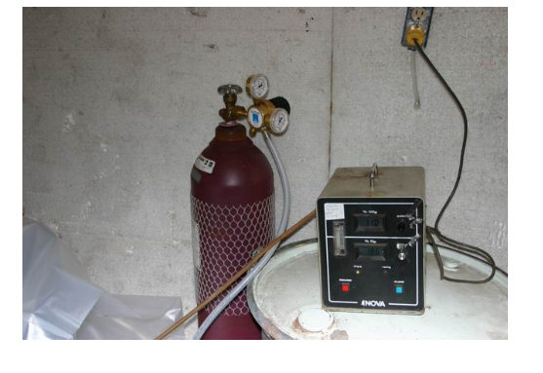
Système de mesure des niveaux de gaz et bonbonne de CO₂.

Contrôle des niveaux de CO₂ et de O₂

Nous retrouvons dans l’air un niveau de 21% en O₂ et 0,035 % en CO₂. Afin d’amener ces niveaux à un seuil acceptable pour la conservation des fruits, nous avons utilisé une bonbonne de CO₂ de grade alimentaire. L’injection a facilement permis d’augmenter le niveau de CO₂ à 10 – 12% mais l’O₂ est demeuré à un niveau de 18 – 19%. Nous avons essayé avec un mélange de 70% N₂ et 30% CO₂ mais il a été difficile de maintenir les niveaux convenables, même en utilisant un vacuum sous la bâche.
-3 -

Après discussion avec monsieur Forney, la variation du niveau d’O₂ n’affecte que très peu la conservation des fruits, le CO₂ semble principalement en cause. Le point important est de maintenir le CO₂ à un niveau entre 10 et 12% et de ne jamais aller au-dessus de 15% car il pourrait affecter l’apparence (couleur) du fruit.

Conservation du bleuet

Des bleuets ont été mis sous AM le 18 août. Les fruits avaient été au préalable refroidis durant 24 heures. Après une semaine d’entreposage, les fruits témoins, entreposés au froid mais sans être sous AM, commençaient à montrer des signes de dépérissement et un début de développement de moisissure. Les fruits entreposés sous AM ont parfaitement conservé leur apparence jusqu’à la troisième semaine. À la quatrième semaine, aucun dépérissement majeur n’était observé à l’exception de quelques rares fruits plus mous.
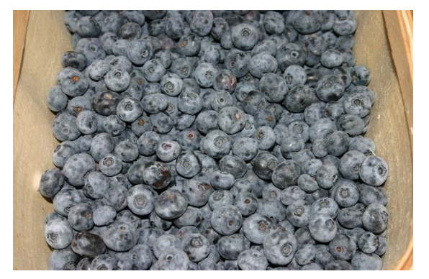
Bleuet mis en entreposage le 18 août et observé 4 semaines plus tard soit le 15 septembre. Aucun dépérissement majeur n’est apparent.

Aucun mauvais goût ou perte de couleur du fruit n’ont été observés sur les bleuet en AM. Une meilleure fermeté des fruits a facilement été notée en comparaison au témoin. Aucune explication de ce phénomène n’a pu être donnée par le chercheur associé au projet.

Conservation de la framboise
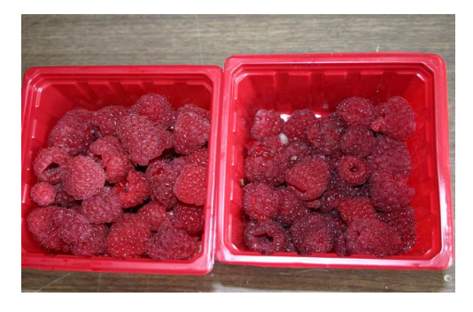

Framboise mise en entreposage le 25 août et observée 4 jours plus tard. Le casseau de droite (témoin) montre un début de développement de moisissure.
La framboise est considérée comme étant de très courte durée de conservation. Des framboises, sous AM, n’ont pu se conserver sur une période de 4 jours, une perte de fermeté trop forte a déclassé le produit. Cependant, aucun développement de moisissure sur les fruits mis en AM n’a été noté. Le CO₂ au niveau utilisé (10 à 12%), agit comme inhibiteur pour la croissance de ce champignon.

- 4 -

Conservation de la fraise
La conservation de la fraise a été intéressante sous AM. Même si le fruit est considéré comme assez difficile de conservation, nous avons pu étirer cette période sur 6 jours sans observer de dépérissement du fruit. À l’inverse, le témoin présentait un début de moisissure dès la quatrième journée rendant le fruit impropre à la vente.
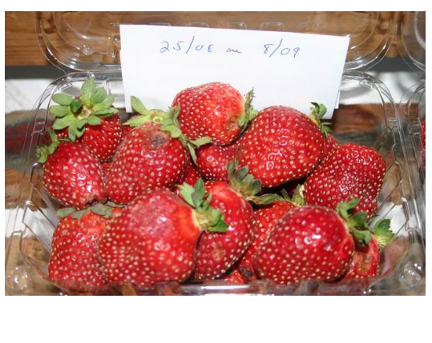Fraises sous AC pour une période de 14 jours. À noter l’absence de développement de moisissure qui était très présente sur le témoin dès la quatrième journée.

Les fruits ont même été conservés sur une période de 14 jours sous AM sans développement de moisissure. Cependant, le fruit démontrait une sénescence le rendant non commercialisable. Le cultivar Seascape a été utilisé pour cet essai vu son plus haut potentiel à la conservation que la fraise d’été.

Température

La température de conservation des fruits devrait avoisiner le 0°C. Dans le cas de cet essai, il a été impossible d’abaisser la température à plus de 8°C car le même entrepôt servait à d’autres fins. L’installation d’une division dans l’entrepôt est envisagée dans le futur pour maintenir les températures à un niveau différent dans chacune des sections.

Respiration des fruits

La respiration des fruits explique grandement leur faible niveau de conservation pour certains.

Taux de respiration des divers petits fruits à différentes températures
Fruit | Respiration (mg CO₂/kg/h
Fruit | 0°C | 10°C | 20°C
Fraise | 12-20 | 49-100 | 100-200
Framboise | 18-25 | 28-98 | 200
Mûre | 18-22 | 62 | 156
Bleuet | 2-10 | 18-35 | 52-87
Canneberge | 4 | 8 | 11-18
Groseille à maquereau | 5-7 | 12-32 | 41-105
Source : Manutention et conditionnement des petits fruits destinés au marché frais, CRAAQ 2002.
- 5 -

Le bleuet a un taux de respiration inférieur à la fraise expliquant son haut niveau de conservation en entrepôt réfrigéré.

Nous notons clairement qu’une augmentation de la température de l’entrepôt augmente le taux de respiration et diminue, par le fait même, la durée de conservation.

Conclusion et avenir

L’entreposage, sous atmosphère modifiée, peut se faire facilement et permet de mieux échelonner les périodes de vente. Il a permis de conserver le bleuet sur une période de 4 semaines et la fraise sur 6 jours et ce, même à une température de 8°C.

Comme la membrane qui recouvre la palette n’est pas entièrement étanche, nous devons, à tous les jours, mesurer et ajuster le niveau de gaz. Le point principal observé est l’inhibition du développement des moisissures sur les fruits lorsque le taux de CO₂ est supérieur à 10 %.

Au niveau des coûts, l’installation initiale revient à 200 $/palette. Ceci n’inclut pas l’appareil de mesure des gaz qui, à lui seul, vaut plus de 4 000 $ pour le CO₂ et l’O₂.

Cependant, comme le niveau de O₂ est moins important, il est possible d’obtenir un appareil pour mesurer uniquement le CO₂ pour moins de 2000 $. Aussi, plusieurs équipements peuvent être recyclés (valves, tuyau, sac) pouvant abaisser les frais.

Luc Urbain, agronome
Direction régionale de la Chaudière-Appalaches

LU/sb

Je tiens à remercier la Bleuetière Edgar Lapointe de Saint-Gervais de Bellechasse pour avoir participé au projet et avoir mis à notre disposition les équipements et le matériel nécessaires.

Sainte-Marie - Le 3 octobre 2005

